1. **Problēmas izpēte un analīze.**

Rīgas valsts vācu ģimnāzijas dežurantēm ir grūti saprast, kurš un kad ir aizņēmies atslēgas, tās var pazust vai arī tikt nozagtas. Dežurantēm ir arī atslēgu ieraksti, kur ir norādīts aizņemšanās laiks, cilvēks un kabinets, jāraksta ar roku kladēs, šis process var tikt optimizēts tā, lai tas notiek ātrāk un ir vieglāks dežurantēm.

Dežurantēm būtu noderīgs digitāls rīks, kas parāda, kad ir paņemtas atslēgas (izsniegšanas ieraksts), un, kad tiek pieprasīts ir parādīta pašreizējais statuss, visas atslēgas, kuras kāds ir paņēmis.

Mūsu izpētes metode ir novērojums, tika iegūta visa informācija specifikācijā, tika taisīta programma ar tās prasītajām funkcijām.

1. **Programmatūras prasību specifikācija.**

Šīs programmas mērķauditorija ir dežuranti, skolotāji, visi kuriem vajag regulāri izmantot atslēgas. Vajag risināt iepriekš minēto problēmu, t.i. izveidot veidu, ar kuru var noteikt, kurš ir paņēmis atslēgu un kad.

Dotās instrukcijas: programmai ir izveidota kā web vietne, izmanto flask vai līdzvērtīgu serveri, dati glabājas datu bāzē, par darbiniekiem tiek glabāti dati, piem., vārds, uzvārds, statuss u.c.

Par atslēgu tiek glabāta noteikta informācija, tiek izveidoti izraksti (atslēgu iedošana/nodošana), par izrakstiem tiek glabāti noteikti dati.

Ir administratora un lietotāja režīms, lietotāja režīmā, var izvēlēties darbinieku, izvēlēties skapīti, kurā ir atbilstošā atslēga, var izvēlēties atslēgu/as, var nolikt atslēgu, var pieprasīt kādus datus par mājaslapā darīto. Administratora režīmā var pievienot/dzēst ierakstus, var pievienot/dzēst ierakstus par atslēgam.

Skapītī esošās pogas ir iekrāsotas zaļā krāsā, paņemtās – sarkanā, atslēgas tiek izsniegtas uzspiežot uz pogas, nodod uzspiežot uz tās pašas pogas, jaunā dialoglogā pārjautāt vai atslēga ir nodota.

Uzdevuma nosaukums: atslēgu reģistrs.

Uzdevuma mērķis: atslēgu reģistra izveide un optimizēta atslēgu paņemšanas/nodošanas programma.

Uzdevuma tehniskās daļas:

* Web serveris.
* Websaites.
* Datu bāze.

**Ievaddati.**

*1.Mērķauditorija –* skolas dežurantes.

*2.Kādi ievaddati tiks doti?*

Lietotāju, atslēgu, atslēgas izsniegšanas datums un laiks.

*3.Ievaddatu tips, mērvienības, iespējamās vērtības?*

Darbinieks{

vards - TEXT,

uzvards - TEXT,

parole – TEXT,

kabinets - NUMBER

}

Admin{

Vards – TEXT,

Parole – TEXT,

}

Atslēga{

Kabinets – NUMBER,

Paņemta – BIT,

}

3.1.saskarnē ievadīs jaunos personas, pakalpojumu, izejvielu datus, esošos datus piedāvās izvēlēties no saraksta

4.izsniegšanas datums – (datums) skaitlisks

5. Tiks iegūts izsniegšanas datums, kad lietotājs, uzspiedīs uz atslēgas.

6. Citā mājaslapā izvadīt izsniegšanas datums un laiks, to varēs apskatīt un saglabāt.

7. Izvadīt saskarnē datu bāzes teksta datus, kādas atslēgas ir paņemtas, kurš ir paņemts utt.

1. **Programmatūras izstrades plāns.**

Vispiemērotākais mūsu spējām un programmas specifikācijai: pagaidām ir ūdenskrituma modelis

1. **Programmatūras kods.**

**4.1** ER modelis 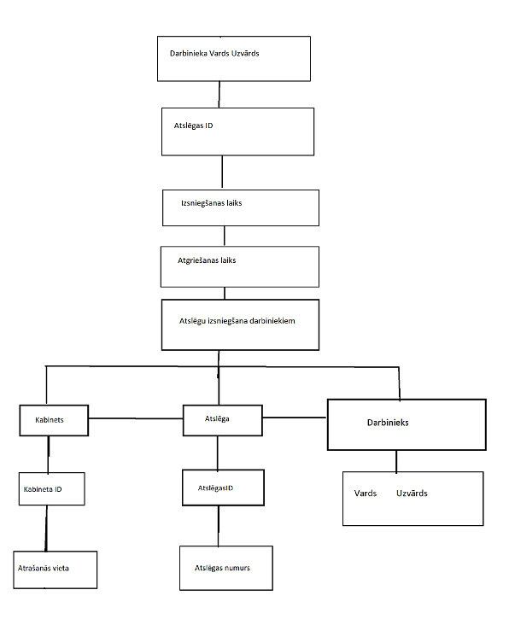

4.2 – 4.6 pārbaudāms nodotajā kodā (github).

1. **Atkļūdošanas un akcepttestēšanas pārskats.**
2. Kļūdas piemērs – Tikai viena no 3 pogām strādāja ar onclick funkciju.

Tika atkļūdota piešķirot katrai pogai atsevišķu ID, nevis kopīgs, tika izveidotas arī css klases tām.

Nav citu nojaustu kļūdu, kas ietekmētu programmas darbību.

1. **Lietotāja ceļvedis**
2. Atvērt vietni.
3. Ielogoties vietnē.
4. Atķeksēt kurš darbinieks ir paņēmis atslēgu.
5. Atķeksēt kura atslēga tika ņemta, kuram kabinetam.
6. Kad noliek atpakaļ, iziet no darba vietas, atķeksēt atpakaļ atslēgu, darbinieku.
   1. **Admina ceļvedis**

Datus var rediģēt datubāzes failā ar sqlite programmu, lietotāju ielogošanās informāciju, kā arī admina informāciju.

Var pārskatīt visus datus ‘dashboard.html’ failā, kad serveris ir aktīvs.

1. **Piemērotās licences pamatojums**

Izvēlēta licence : Komerciālā licence

Pamatojums :

1. Drošība. Kodam neļaujot piekļuvi, nodrošina, ka cilvēki, kuriem nav paredzēts redzēts kodu, to neredzēs, vai to padarīs krietni grūtāku. Tas arī palīdzēs saglabāt darbinieku, skolas datus. Datu aizsardzība ir viena no svarīgākajām vajadzībām.
2. Kontrole pār kodu. Cilvēki, kas nav autorizēti, nevarēs veikt izmaiņas kodam, to apskatīt, kā viņi varētu, labprātīgi vai ļaunprātīgi, ja tas būtu publisks, ja nebūtu komerciāla licence.
3. Privātums. Kodu, tās funkcijas varēs lietot tikai paredzētie cilvēki (pieņemot, ka viņi sekos noteikumiem), kas uzturēs privātumu. Arī autorizētu cilvēki var būt tikai skolas ietvaros, kas arī paaugstinās lokālismu, kas nav slikts, jo kods ir paredzēts lietošanai tikai skolas ietvaros.